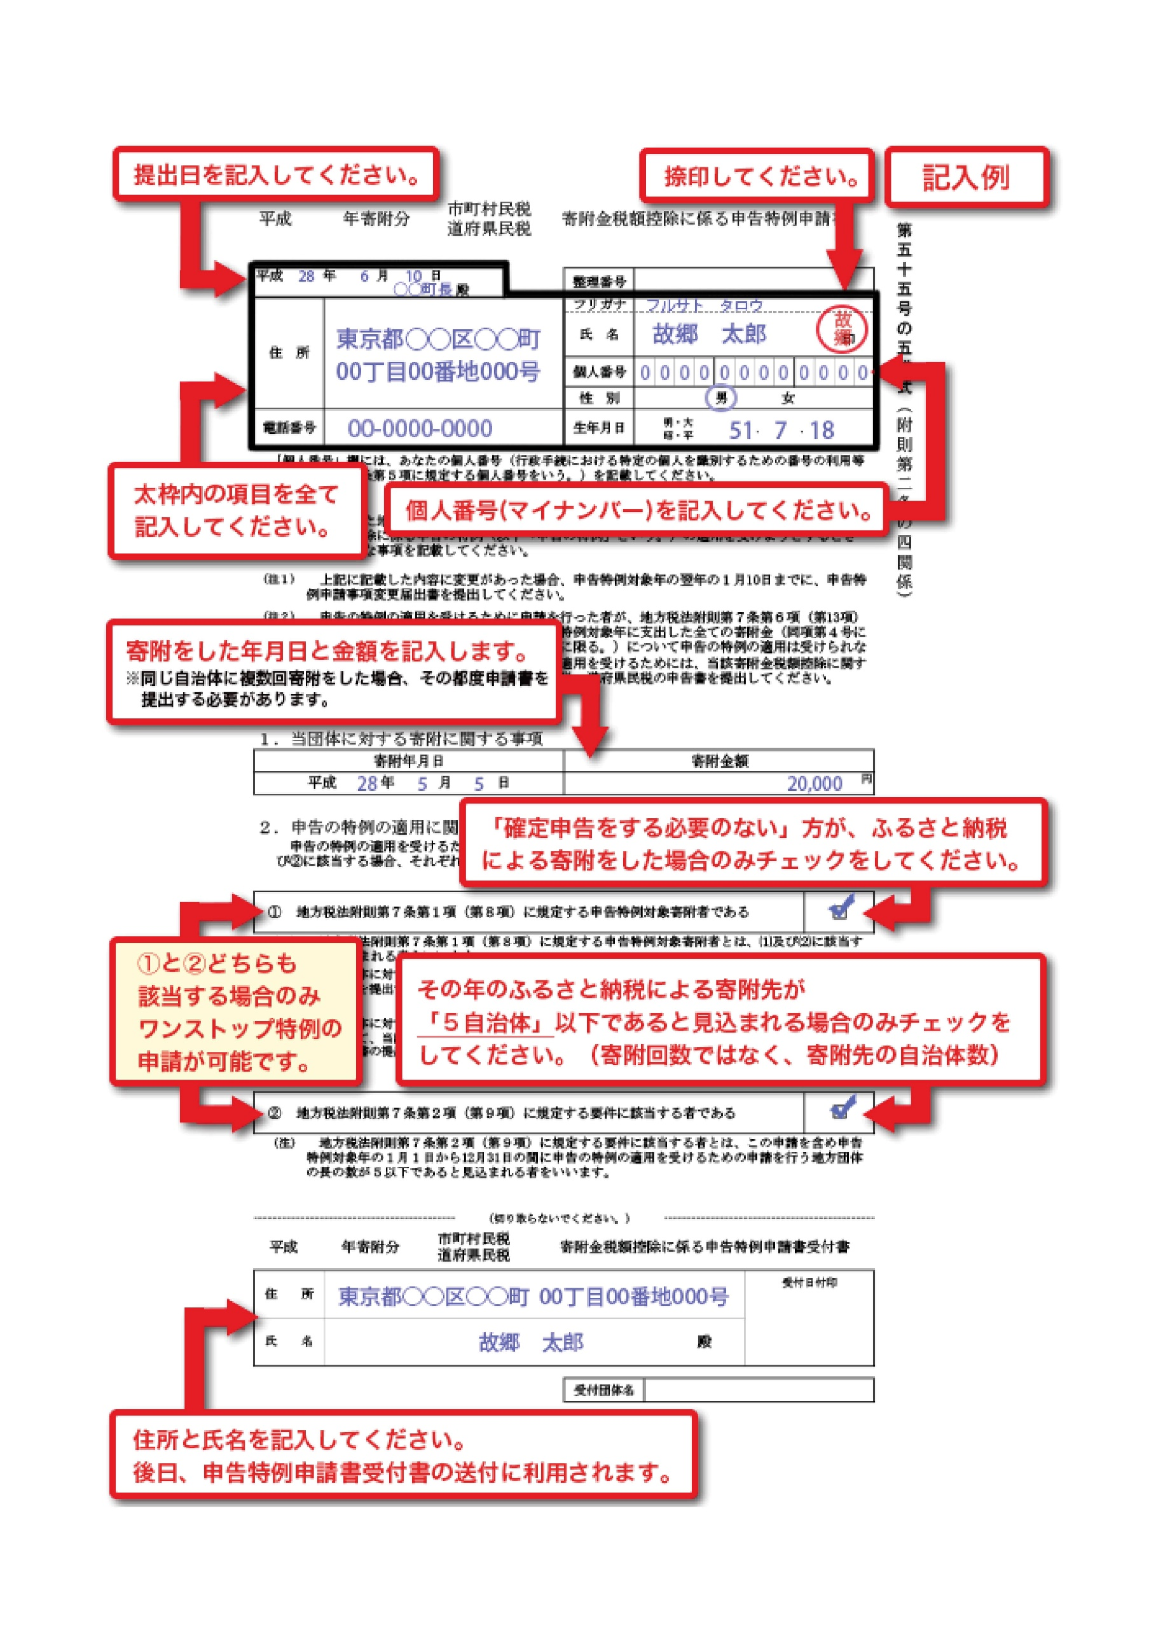

**※「個人番号確認書類」と「本人確認書類」のコピーを添付してください。**